Salmo responsorial Adaptação: Paulo Alberto Mai
Partituras Online: http://www.cantemos.com.br

SL 29 (28)
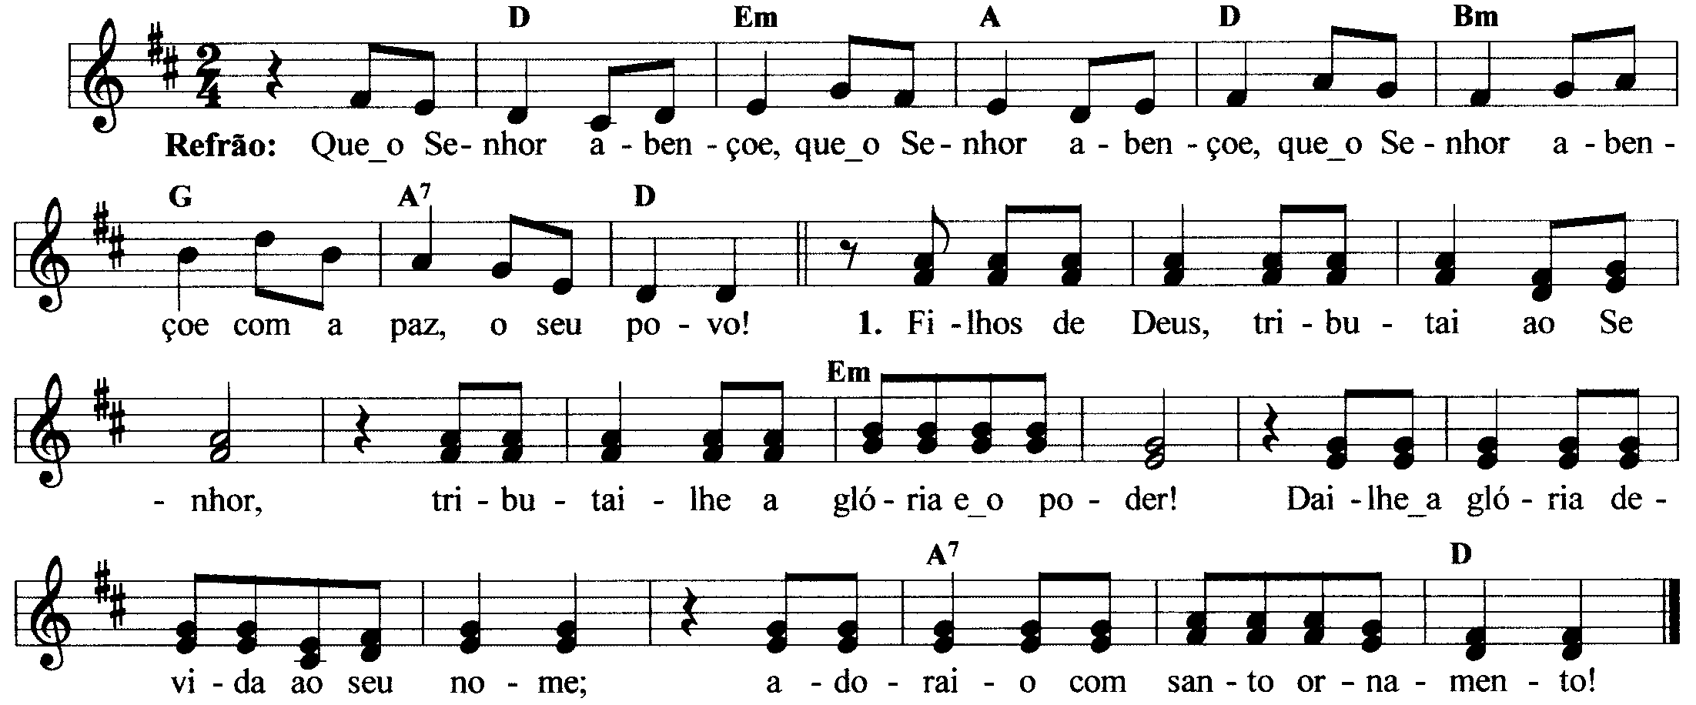

-----------------------------------------------------------------------------------------------------------

Re Mim La Re Sim Sol La7 Re
Que o Senhor abençoe, que o Senhor abençoe, que o Senhor abençoe com a paz, o seu povo.

-----------------------------------------------------------------------------------------------------------

Re Mim
- Filhos de Deus, tributai ao Senhor, / tributai-lhe a glória e o poder!

La7 Re
Dai-lhe a glória devida ao seu nome; / adorai-o com santo ornamento!
--------------------------------------------------------------------------------------------

Re Mim
- Eis a vós do Senhor sobre as águas, / sua vós sobre as águas imensas!

La7 Re
Eis a vós do Senhor com poder! / eis a vós do Senhor majestosa.
--------------------------------------------------------------------------------------------

Re Mim
- Sua vós no trovão reboando! / No seu templo os fiéis bradam: “Glória!”

La7 Re
É o Senhor que domina os dilúvios, / o Senhor reinará para sempre!
--------------------------------------------------------------------------------------------

